

INFORMA de las actividades que tendrán lugar en la programación oficial de DanzaTTack2026 en relación con las danzas urbanas que se desarrollarán durante la jornada del 9 de mayo de 2026 en la Plaza del Príncipe, de El Sauzal, Tenerife.

La programación de ese día contempla los talleres de iniciación, dos piezas de danza contemporánea con base urbana (las compañías Cris Marín con PAR-T-IDA y Riart con Dérive) y el Campeonato nacional de danzas urbanas.

En el caso de la participación de un menor de edad en el campeonato, se deberá:
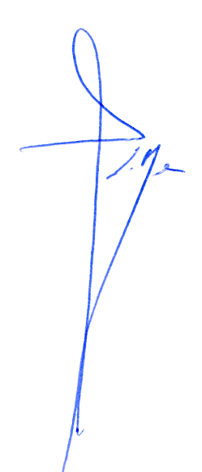
- Cumplimentar el apartado AUTORIZACIÓN que aparece al pie de esta invitación.
- Remitir copia a esta organización junto con la inscripción.

El Sauzal, 23 de febrero de 2026
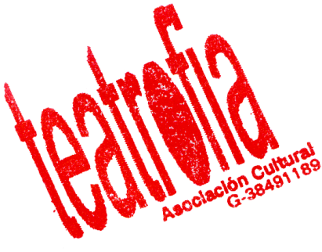

Juan Reyes
Director
www.danzattack.com

AUTORIZACIÓN
Don/Doña ____________________________ con DNI número ___________________
y domicilio en _________________________________________________________,
AUTORIZO a __________________________ con DNI número ____________________
a participar en las actividades del Festival Internacional de Danza y CineDanza, DanzaTTac2026, relacionadas en esta carta.

Nombre, DNI y firma de la madre, padre o tutor:

